ソル

# 国旗

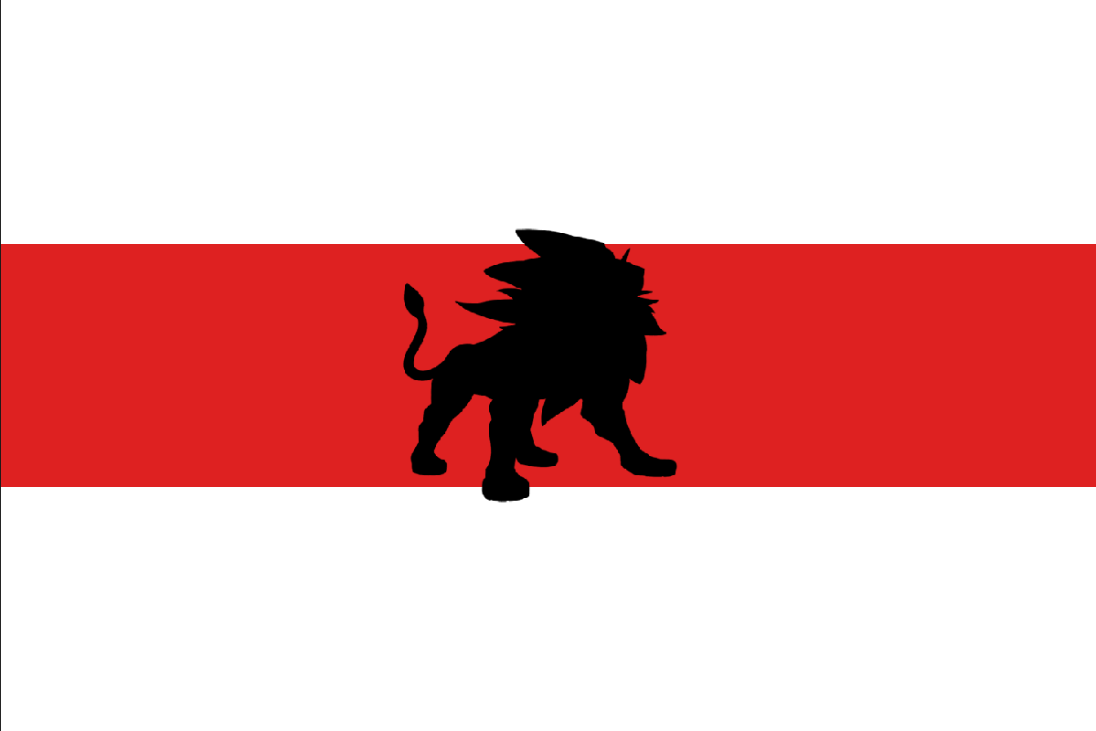

# 情報

|  |  |
| --- | --- |
| 国名(火付漢字名) | 光明 |
| 国家体制 | 王国 |
| 首都 | セイントサン |
| 言語 | 南アクアート語 |
| 国家元首 | カプリカ・カーペン |
| 通貨 | トーチ |
| 人口 | 673万人 |
| 国歌 | 光明開歌 |
| GDP | 1,632億$ |
| 総兵力 | 4万2,000人 |
| 宗教 | アクアリア教、トーチ教、軍事崇教 |

カイやサイより極に近く平均温度が低いため人口が少なめ。しかし、やはりアクアートの植民地支配を受けた。ファイやアドバンシヴリブートなどの国と盛んに貿易している。

# 人種割合